The Bad Man Tour: Así se llama el tour que Pitbull va a realizar junto a Prince Royce

El primer concierto será en Fresno, California, el 6 de julio, y continuarán en Texas y Florida

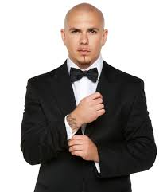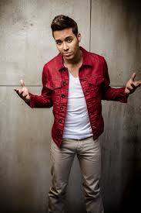

El cantante Pitbull anunció el inicio de una gira que lo llevará por distintas ciudades de Estados Unidos junto a Prince Royce.

La novedad fue dada a conocer por el artista de origen cubano por medio de su cuenta de Twitter donde anuncia que el primer concierto será el 6 de julio en Fresno, California. La gira llevará el nombre de The Bad Man Tour y está siendo organizada por la compañía propiedad de Jay-Z, Live Nation.

Ambos artistas ya trabajaron juntos en la producción del tema 'Back It Up' que se convirtió en un éxito. Según se informó, la venta de los boletos para la gira The Bad Man Tour, que hasta el momento abarca 21 ciudades, comenzará el 14 de mayo en el sitio web de Live Nation.

# Encuentran lo que al parecer es una rata en envase de Dr. Pepper

## Un niño de 3 años bebió el líquido antes de que detectaran el supuesto roedor.

<https://www.youtube.com/watch?v=PfPW2t9Q35A>

Un abuelo de la localidad de Katy, en Houston, denunció que supuestamente halló una rata muerta dentro del envase de Dr. Pepper que tomaba su pequeño nieto.

Presuntamente la rata flotaba en el envase medio vacío de 20 onzas de la bebida y, según explican, tenía ojos, pequeñas orejas y una cola.

John Graves dijo que su nieto de 3 años se tomó el refresco después de comprarlo el domingo en Galveston. Se lo dieron mientras estaba sentado en su asiento del auto y apenas terminó cerca de la mitad del líquido, volvieron a cerrarlo.

Graves afirma que a la mañana siguiente cuando abrieron el envase, vieron que algo flotaba y que el presunto animal medía cerca de tres pulgadas y tenía una larga cola.

# ¿Don Omar piensa en retirarse de la gira junto a Daddy Yankee?

# C:\Users\jorge\Desktop\24 Viva\imagenes noticias\don-omar-performs-with-daddy-yankee-2013-billboard-650.jpg

La polémica empezó así: Don Omar y Daddy Yankee, titanes puertorriqueños del reguetón, debían arrancar su gira "The Kingdom" en Las Vegas y culminar el espectáculo con un duelo entre los astros.

Pero la decepción predominó pues al final del show, que cerró Don Omar, no hubo tal enfrentamiento sino que cada uno se fue por su lado.

En una publicación de Instagram, Daddy Yankee dijo que al menos él no huye a los combates.

Medios indican que Don Omar se habría retirado del recinto, pero hasta el momento el cantante no ha dicho qué pasó o por qué no prosiguió el careo frente a "El Cangri".

El productor musical del tour y quien maneja a Don Omar, Raphy Pina, dijo a medios boricuas a través de su relacionista que no está claro el futuro de la gira.

El espectáctulo musical está previsto que también se presente en Washinton, Nueva York, Miami y Orlando.

Por su parte, Daddy Yankee declinó hacer declaraciones al respecto.

# Zion y Lennox graban nuevo vídeo en playa nudista

## Los reguetoneros invitaron a J Balvin a participar de la propuesta.



Playa, sol, arena y despampanantes mujeres fueron el escenario ideal para la filmación del nuevo vídeo musical  de los reguetoneros puertorriqueños Zion y Lennox.

El dúo invitó al colombiano J Balvin para realizar esta gran mancuerna musical y, por supuesto, este paró su apretada agenda para apoyar a quienes considera “los grandes maestros”.

“Todo el que lo conce sabe que es muy humilde. El amor y el cariño, el respeto que le tenemos es mutuo y se ha ganado el éxito que tiene”, dijeron sobre Balvin.

Pero, lo que no le dijeron es que la grabación del clip se realizó en una playa nudista de Florida.

# “Don Ramón” vivo en redes sociales con emotiva entrevista que se hace viral

<https://www.youtube.com/watch?v=ZJMKXkx0YHY>

Mucho se ha mencionado a Ramón Valdés, el famoso Don Ramón de "El Chavo", luego de que Florinda Meza lo señalara por supuestamente haber consumido drogas.

Pero este jueves el nombre de Valdés volvió a estar entre las tendencias de redes sociales gracias a una entrevista de 1982 que se hizo viral entre los usuarios.

La misma, hecha seis años antes de su muerte, narra los emprendimientos del momento que hacía el artista, quien para entonces lideraba un circo con el que viajaba por México y Latinoamérica.

El encuentro televisivo fue en TVN Chile y en él refieren que solo días antes Don Ramón había tenido un multitudinario recibimiento por parte de miles de niños en Ecuador.

"Yo ya nací niño, sigo siendo chavito", dijo Valdés en la entrevista para explicar por qué se llevaba muy bien con los niños.

# Justin Bieber vs. "selfies"

# C:\Users\jorge\Desktop\24 Viva\imagenes noticias\justin-bieber-gi.jpg

Toronto, 11 mayo.- Mientras Justin Trudeau, el primer ministro canadiense, es conocido entre otras cosas por su amor por los "selfies", el otro Justin canadiense, Bieber, le declaró la guerra a las autofotos.

El cantante canadiense, conocido por sus arrebatos, dijo en su cuenta de Instagram que va a dejar de tomarse "selfies" con sus seguidores porque se siente "como un animal de zoo".

"Si me ves en algún sitio, que sepas que no voy a tomar una foto. He acabado con tomar fotos", señaló el artista.

"Ha llegado un punto en que la gente ni siquiera me dice hola o me reconoce como un humano. Me siento como un animal del zoo y quiero ser capaz de mantener mi sensatez", añadió el cantante a pesar de que para muchos perdió la sensatez hace ya varios años.

"Me doy cuenta de que la gente se va sentir defrauda, pero no le debo a nadie una foto. Y la gente que dice 'pero compré tu álbum' que sepas que tienes mi álbum y tienes lo que pagaste por UN ÁLBUM. No dice en la letra pequeña que cada vez que me veas también tendrás una foto", terminó señalando el cantante de 22 años.

Hace dos meses el artista también anunció en Instagram que dejaría de tener encuentros con sus seguidores porque "se llena" de su "energía espiritual" y termina "agotado e infeliz".

# Estreno de “Captain America: Civil War” hace historia

## Se convierte en el quinto estreno más taquillero de la historia en EEUU

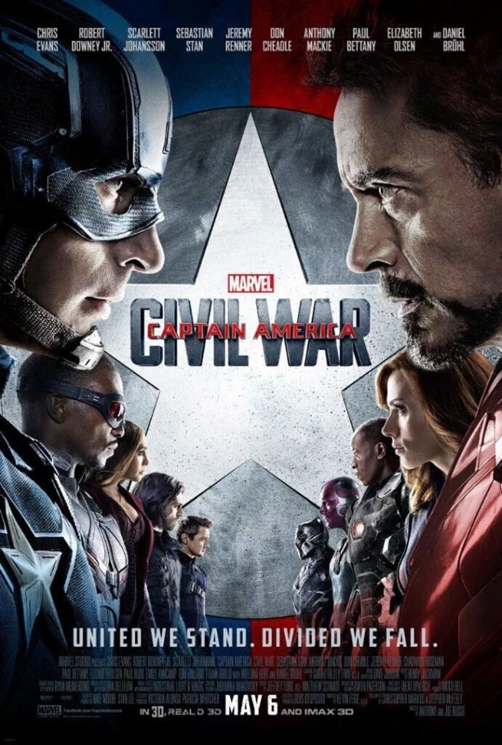

LOS ÁNGELES - La película de Disney y Marvel "Captain America: Civil War" está en camino de volverse el quinto estreno más taquillero de la historia en Estados Unidos, según los cálculos preliminares publicados el domingo por la firma especializada comScore.

La cinta -la decimotercera película en el Universo Cinemático Marvel- recaudó $181.8 millones este fin de semana, desplazando a "Iron Man 3" de los cinco debuts de mayor recaudación de todos los tiempos. "Civil War" está ahora apenas detrás de "Marvel's The Avengers" y "Avengers: Age of Ultron", que tienen el tercero y cuarto lugares.

La recaudación es casi el doble de la taquilla obtenida en su estreno por la película anterior de la serie del "Capitán América": "The Winter Soldier", que abrió con ingresos de $95 millones en abril de 2014, pero eso es atribuible al menos parcialmente al hecho de que "Civil War" es básicamente una película disfrazada de los Avengers.

Dirigida por Joe y Anthony Russo, "Civil War" explora un conflicto ideológico entre Iron Man (Robert Downey Jr.) y el Capitán América (Chris Evans). La película no solo fue muy bien recibida por los críticos sino ahora también por el público, que le otorgó una prometedora calificación de "A'' CinemaScore, lo que es un buen augurio de longevidad para la cinta. Las audiencias fueron del 59% hombres, en su mayoría adultos. Los adolescentes representaron solo el 11% de la audiencia en EEUU.

1. "Captain America: Civil War": $181.8 millones.

2."The Jungle Book": $21.9 millones.

3."Mother's Day": $9 millones.

4."The Huntsman: Winter's War": $3.6 millones.

5."Keanu": $3.1 millones.

6."Barbershop: The Next Cut": $2.7 millones.

7."Zootopia": $2.7 millones.

8."The Boss": $1.7 millones.

9."Ratchet and Clank": $1.5 millones.

10."Batman v Superman: Dawn of Justice": $1 millón.